**第七单元达标测试卷**

**一、我会选择。(把正确答案的字母填在括号里)(每空2分，共10分)**

1．(　　)和(　　)都可以用来表示数据。

A．统计表　　　　　B．条形图　　　　　C．画“正”字

2．(　　)更能直观地比较数量的多少。

A．条形图 B．统计表C．圆圈图

3．聪聪调查了全班同学最喜欢吃的水果情况，如下表：

|  |  |  |  |  |  |
| --- | --- | --- | --- | --- | --- |
| 品种 | 苹果 | 西瓜 | 香蕉 | 梨 | 葡萄 |
| 人数 | 10 | 7 | 9 | 8 | 6 |

用条形图表示上面的数据，1格代表(　　)人较合适。

A．1 B．2 C．5

4．少儿图书馆一天的图书借阅情况如下：

|  |  |  |  |  |  |
| --- | --- | --- | --- | --- | --- |
| 图书种类 | 科幻类 | 文学类 | 益智类 | 动漫类 | 工具类 |
| 借阅本数 | 80 | 100 | 140 | 160 | 60 |

用条形图表示上面的数据，1格代表(　　)本较合适。

A．10 B．20 C．50

**二、根据统计图回答问题。( 2题2分，其余每题4分，共10分)**

**下面是四(1)班同学睡眠时间统计图。**

1．睡眠时间在(　　　　)的人数最多，在(　　　　)的人数最少。

2．我国专家建议：小学生的睡眠时间每天应不少于10小时，四(1)班有(　　　　)人睡眠时间不够。

3．你的睡眠时间够吗？你有什么建议？

四(1)班同学睡眠时间统计图

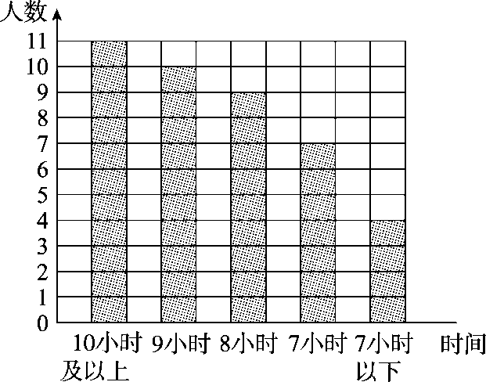

**三、根据统计表解决问题。( 1题15分，2题28分，共43分)**

1．红红记录了去年各季度自家的用水情况，并制成统计表如下：

|  |  |  |  |  |
| --- | --- | --- | --- | --- |
| 季度 | 第一季度 | 第二季度 | 第三季度 | 第四季度 |
| 用水量/吨 | | 16 | 14 | 18 | 12 |

1. 根据统计表中的信息制作条形统计图。

红红家去年各季度用水情况统计图

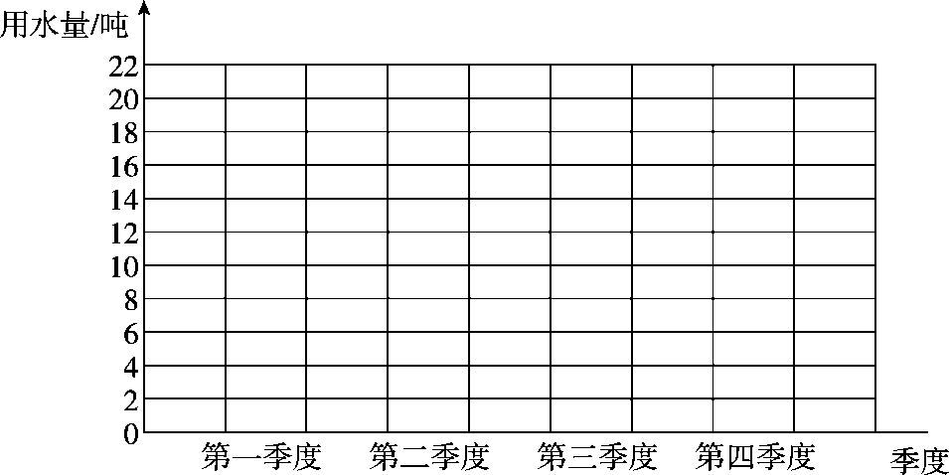

(2)根据统计图回答下面的问题。

①统计图中一格代表(　　　　)吨。

②红红家去年平均每个季度用水多少吨？

③你还知道哪些信息？

2．育英小学四年级两个班回收易拉罐情况如下表。

|  |  |  |  |  |
| --- | --- | --- | --- | --- |
| 月份数量/个班级 | 四月 | 五月 | 六月 | 七月 |
| 四(1)班 | 20 | 25 | 25 | 30 |
| 四(2)班 | 24 | 26 | 28 | 32 |

1. 把上表中的数据分别在条形统计图上表示出来。

四(1)班回收易拉罐情况统计图　　四(2)班回收易拉罐情况统计图

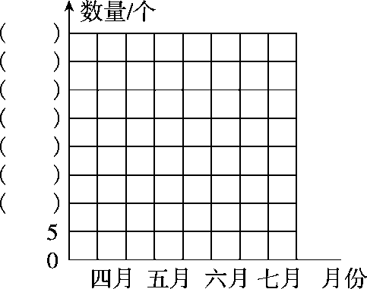　　　　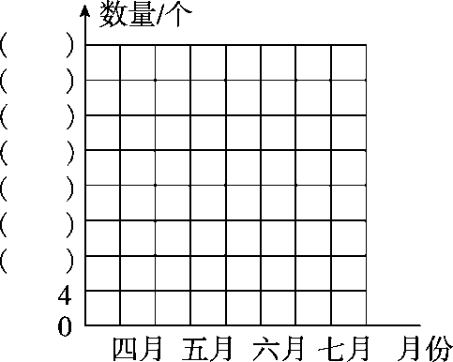

(2)四(1)班回收易拉罐情况统计图中一格代表(　　)个；

四(2)班回收易拉罐情况统计图中一格代表(　　)个。

(3)四(1)班哪个月回收的易拉罐最多？哪个月回收的易拉罐最少？四(2)班呢？请你分析一下原因。

(4)两个班4个月一共回收了多少个易拉罐？

(5)如果回收10个易拉罐可以制成2个新易拉罐，两个班4个月一共回收的易拉罐可以制成多少个新易拉罐？

**四、下面是笑笑7～10岁的身高统计图。这幅统计图绘制得对吗？若不对，请指出错误之处。(6分)**

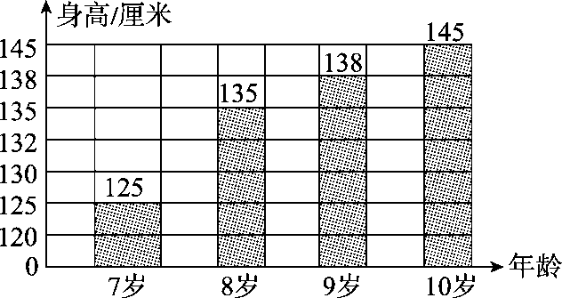

**五、(变式题)下面是丽丽调查的本班第一小组和全班同学最喜欢吃的水果情况。(画图10分，1题4分，2题5分，共19分)**

第一小组

|  |  |  |  |  |
| --- | --- | --- | --- | --- |
| 水果种类 | C:\Users\Administrator\Desktop\屈梁柱\6.7 好卷\桃子.tif | C:\Users\Administrator\Desktop\屈梁柱\6.7 好卷\苹果.tif | C:\Users\Administrator\Desktop\屈梁柱\6.7 好卷\香蕉.tif | C:\Users\Administrator\Desktop\屈梁柱\6.7 好卷\橘子.tif |
| 人数 | 2 | 4 | 5 | 0 |

全班

|  |  |  |  |  |
| --- | --- | --- | --- | --- |
| 水果种类 | C:\Users\Administrator\Desktop\屈梁柱\6.7 好卷\桃子.tif | C:\Users\Administrator\Desktop\屈梁柱\6.7 好卷\苹果.tif | C:\Users\Administrator\Desktop\屈梁柱\6.7 好卷\香蕉.tif | C:\Users\Administrator\Desktop\屈梁柱\6.7 好卷\橘子.tif |
| 人数 | 12 | 14 | 17 | 5 |

把统计的结果分别在下面的条形图中表示出来。

第一小组同学最喜欢吃的水果情况统计图

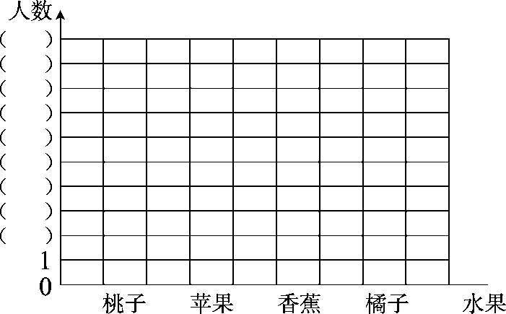

全班同学最喜欢吃的水果情况统计图

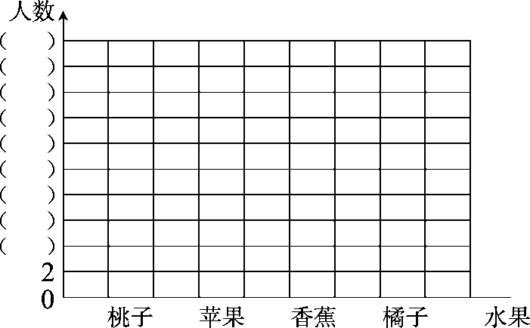

1．第一小组的条形图每格代表(　　)人，全班的条形图每格代表(　　)人。

2．通过条形图你获得了什么信息？

**六、四年级各班同学参加体质健康标准测试，立定跳远测试成绩如下。(画图6分，1题2分，2题4分，共12分)**

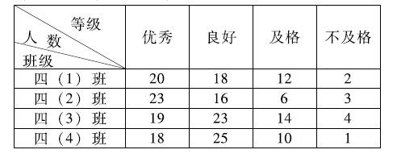

选择某一等级将各班人数在下面条形图中表示出来，并回答问题。

四年级同学立定跳远(　　　　)等级统计图

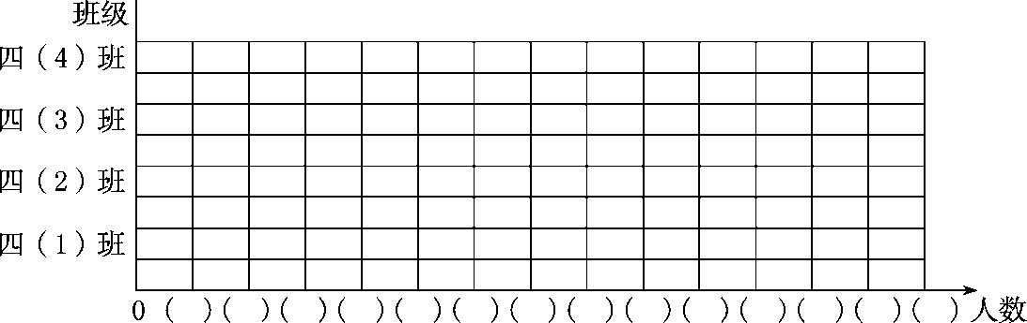

1．每格代表(　　　　)人。

2．(　　　　)班的(　　　　)等级人数最多。

**答案**

一、1．A　B　2．A　3．A　4．B

二、1．10小时及以上　7小时以下　2．30　3．略。

三、1．(1)红红家去年各季度用水情况统计图

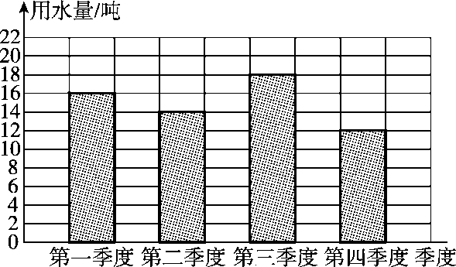

(2)① 2

② (16＋14＋18＋12)÷4＝15(吨)

答：红红家去年平均每个季度用水15吨。

③红红家去年第三季度用水最多，第四季度用水最少。

[点拨]③题答案不唯一，合理即可。

2．(1)四(1)班回收易拉罐情况统计图

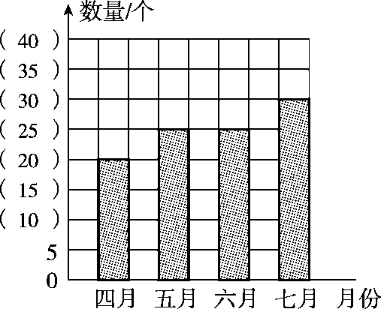

四(2)班回收易拉罐情况统计图

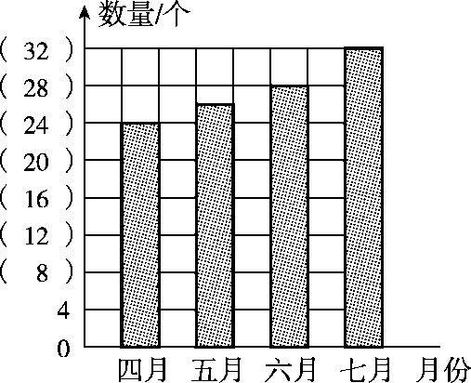

(2)5　4

(3)四(1)班七月回收的易拉罐最多，四月最少；四(2)班七月回收的易拉罐最多，四月最少。因为七月天气比较炎热，人们喝饮料较多，所以回收的易拉罐较多，相反，四月天气比较冷，人们喝饮料较少，所以回收的易拉罐较少。

[点拨]答案不唯一，合理即可。

(4)20＋25＋25＋30＝100(个)

24＋26＋28＋32＝110(个)

100＋110＝210(个)

答：两个班4个月一共回收了210个易拉罐。

(5)210÷10×2＝42(个)

答：两个班4个月一共回收的易拉罐可以制成42个新易拉罐。

四、不对。错误之处有：①统计图没有名称，②单位长度不统一，③条形宽度不一致。

五、第一小组同学最喜欢吃的水果情况统计图

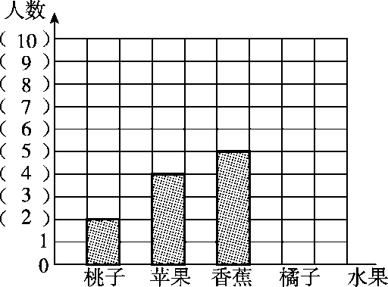

全班同学最喜欢吃的水果情况统计图

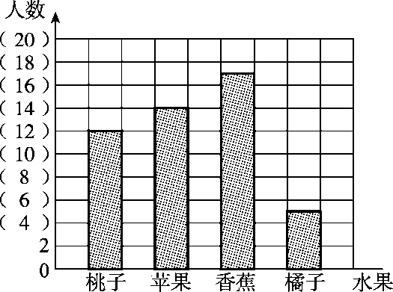

1．1　2

2．全班同学最喜欢吃香蕉的人数最多，最喜欢吃橘子的人数最少。　[点拨]2题答案不唯一，合理即可。

六、四年级同学立定跳远(优秀)等级统计图

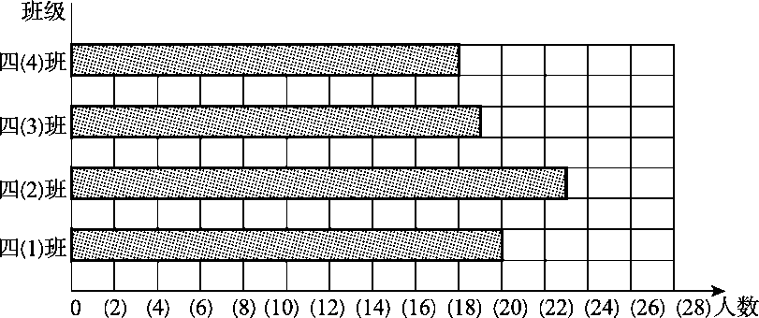

1．2

2．四(2)　优秀

[点拨]此题为开放题，答案不唯一。